БЕЛОРУССКИЙ ГОСУДАРСТВЕННЫЙ УНИВЕРСИТЕТ

Факультет прикладной математики и информатики

Отчет о выполнении лабораторной работы 9

Хранимые процедуры и определяемые пользователем функции, триггеры

**Выполнила:**

Зуйкевич Лидия

4 курс 7 группа

**Преподаватель:**

Мороз А. С.

Минск, 2023

1.1 Хранимые процедуры

I. Аудиторная работа

1) Создать Хранимую процедуру для вывода информации о сервере, о базе данных и о текущем пользователе, и вызовите

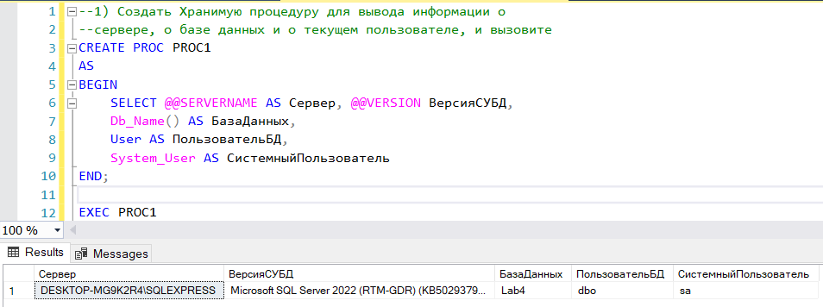

2) Напишите хранимую процедуру, которая возвращает количество стран, содержащих в названии заданную букву, и вызовите ее

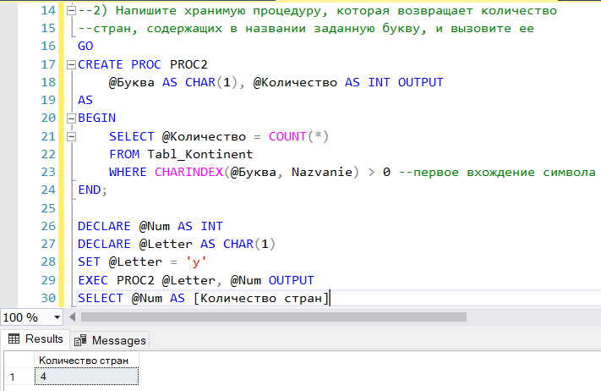

3) Напишите хранимую процедуру для вывода трех стран с наименьшей площадью в заданной части света= Европа, вызовите ее.

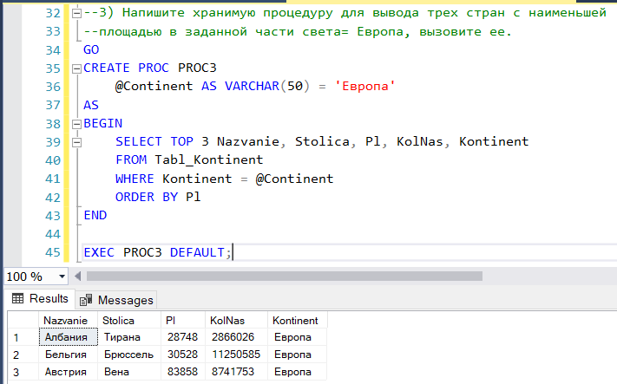

II. Самостоятельная работа

1) Напишите хранимую процедуру, которая выводит данные всех стран

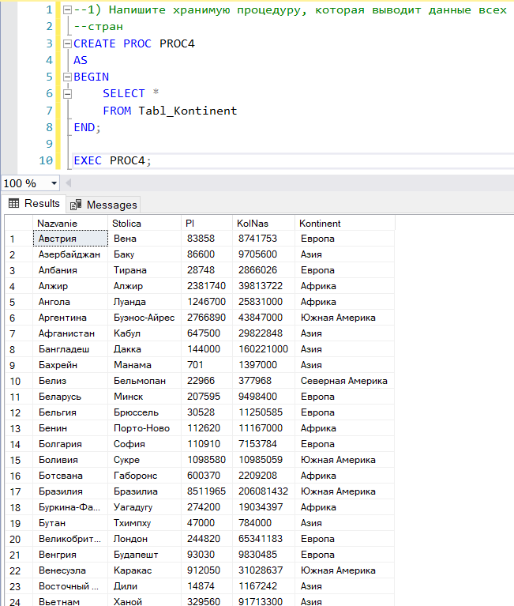

2) Напишите хранимую процедуру, которая принимает число, и возвращает количество цифр в нем через параметр OUTPUT

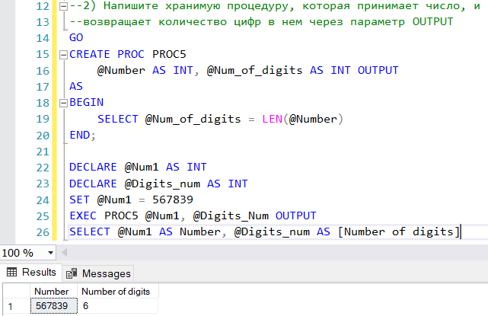

3) Напишите хранимую процедуру, которая создает таблицу «TestTabl», заполняет ее странами, названия которых начинаются с первой буквой вашей фамилии

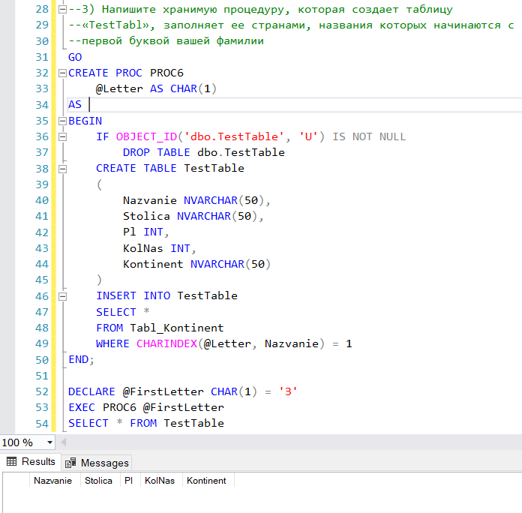

1.2 Определяемые пользователем функции

I. Аудиторная работа

1) Напишите функцию для вывода списка стран с площадью в интервале заданных значений, и вызовите ее

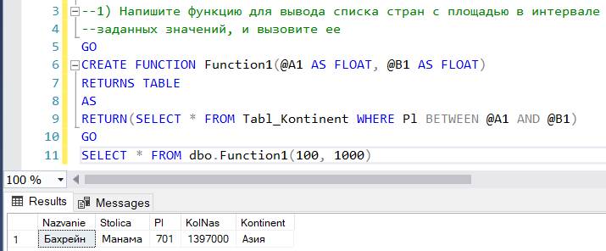

2) Напишите функцию для вывода столицы данной страны, и вызовите ее

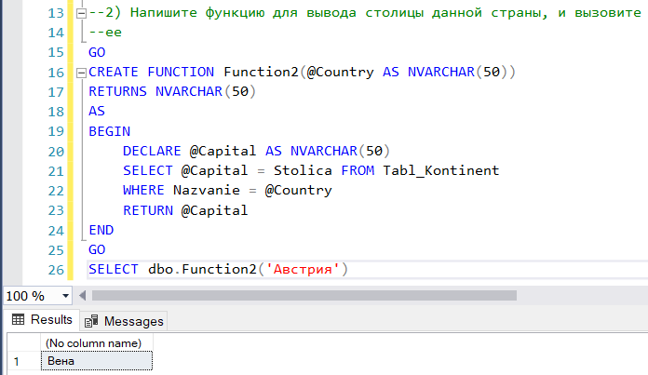

3) Напишите функцию для вычисления плотности населения, и вызовите ее

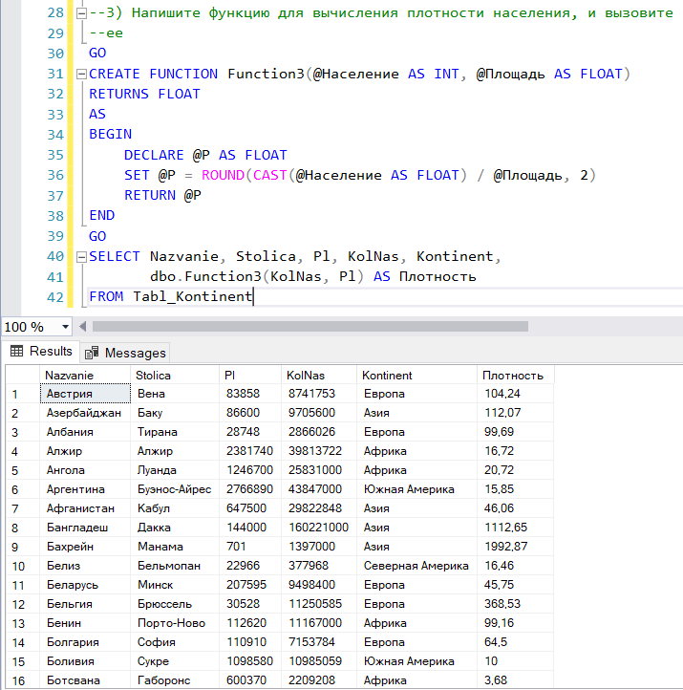

II. Самостоятельная работа

1) Напишите функцию для возврата списка стран с площадью меньше заданного числа и вызовите ее.

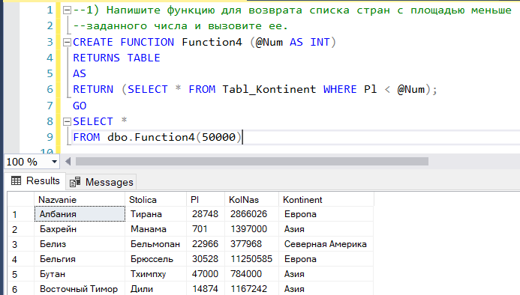

2) Напишите функцию для возврата таблицы с названием страны и плотностью населения, и вызовите ее

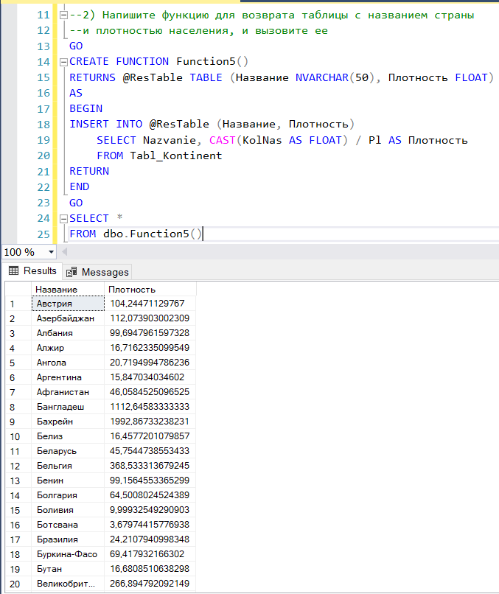

1.3 Триггеры

1) Напишите триггер на добавление записи в таблицу «Student». Данный триггер, в случае успешного добавления данных, выводит «Запись добавлена»

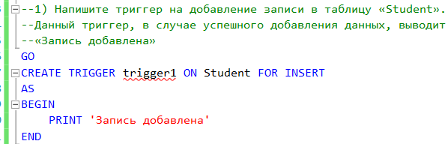

2) Самостоятельно проверьте работу триггера Trig1, для этого добавьте запись в табл. Student

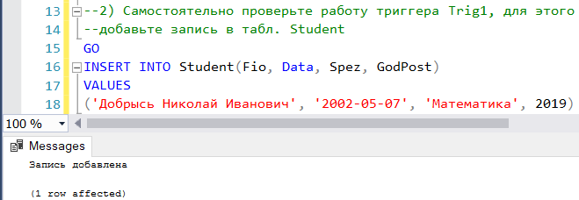

3) Напишите триггер на удаление записи из таблицы «Student». Данный триггер, при попытке удаления данных, выводит «Нельзя удалить данные»

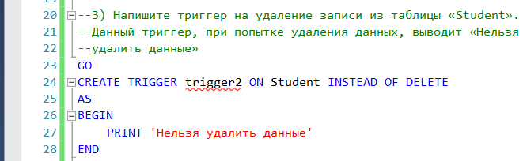

4) Самостоятельно проверьте работу триггера Trig2

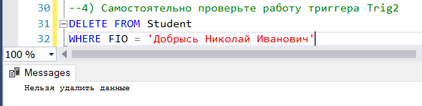

5) Создать таблицу «Студент_Архив», которая будет содержать все данные об удаленных Студентах и даты их удаления

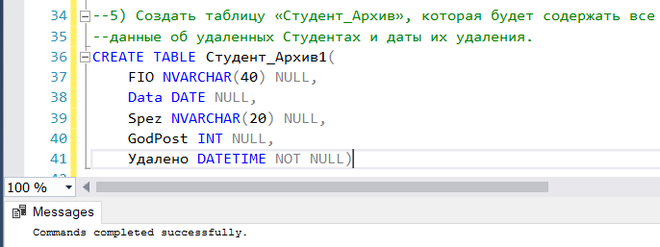

Написать триггер, который будет фиксировать в таблице «Студент _Архив1» данные студента, удаленного из таблицы «Студенты»

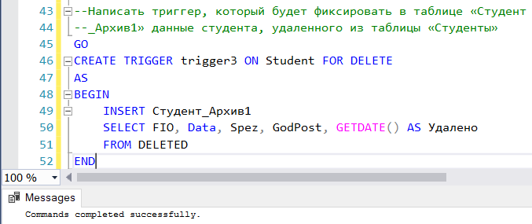

5) Самостоятельно проверьте работу триггера Trig31

